ขั้นตอนการสร้าง Key เพื่อใช้ติดตั้งโปรแกรม Locker

1. Copy folder  ของตัวโปรแกรมไปไว้ที่เครื่อง BOH ของสาขา

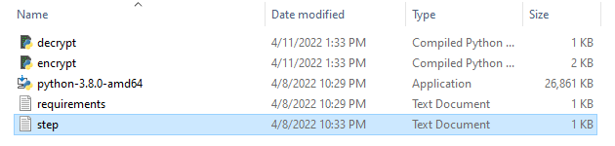

1. ไฟล์ประกอบด้วย ไฟล์ใช้สร้าคีย์ encryption
2. ติดตั้งโปรแกรม python จากไฟล์ python-3.8.0-amd64 ที่เครื่อง

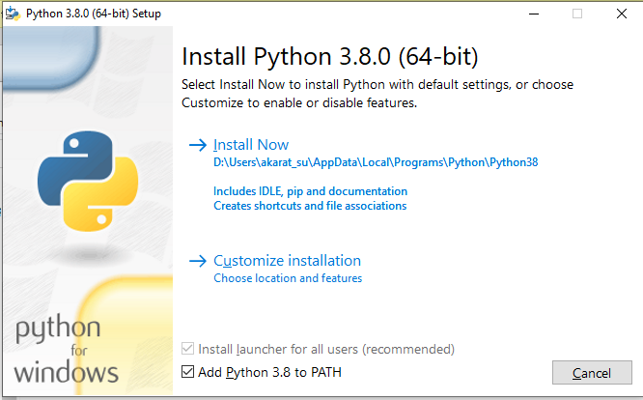

เลือกเป็น install Now

และเลือ Add Python 3.8 to PATH

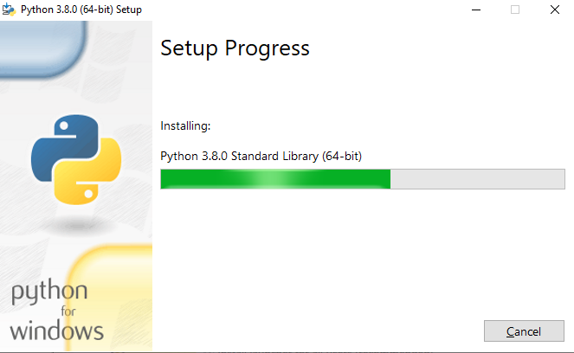

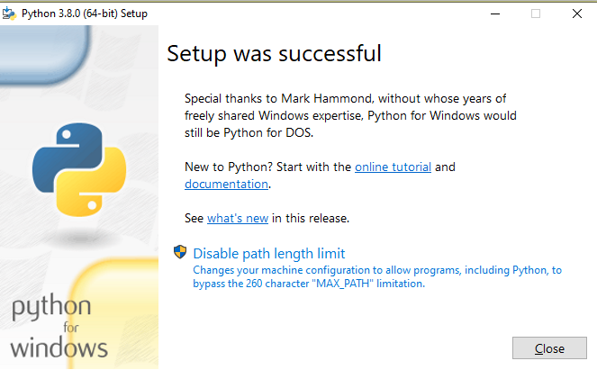

1. เปิด CMD แล้วพิมพ์ python –version

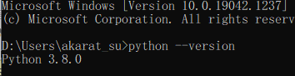

1. รันคำสั่ง CD  ไปที่ path ของตัวไฟล์ที่ลงที่เครื่อง

CD <Location path>

1. รันคำสั่ง pip install -r requirements.txt เพื่อติดตั้ง library

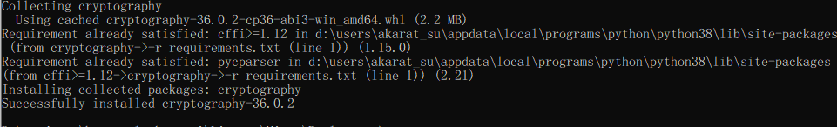

# การรันคำสั่งเพื่อสร้าง key file

1. จาก Path ใน CMD รันคำสั่ง

*python .\encrypt.pyc uuid*

1. *จะได้ไฟล์ output คือ key.json*
2. *เปิดไฟล์ key.json เพื่อดูค่า key ที่สร้างขึ้นมา โดยแต่ละเครื่องที่รันจะได้ uuid ไม่เหมือนกัน*

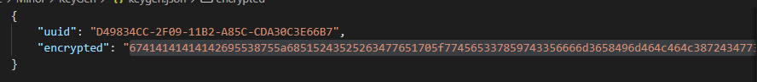

*uuid คือ hardware id ของเครื่องที่เราทำการสร้างคีย์*

*encrypted คือ ค่า key ที่ใช้สำหรับติดตั้งร่วมกับโปรแกรม Locker*